Издается с 2014 года раз в квартал
(в электронном виде)
Вакцинация против гриппа
Сентябрь 2023 года

выпуск №3

В этом выпуске:

- Вакцинация против гриппа и подготовка к сезону ОРИ и гриппа.
стр.1
- Привейся и защити себя от инфекции COVID-19
стр.3
- Внимание! Менингит!
стр.5
- Завтрак школьника
стр.8
- Хочу чувствовать себя энергично
стр.10

и подготовка к сезону ОРИ и гриппа
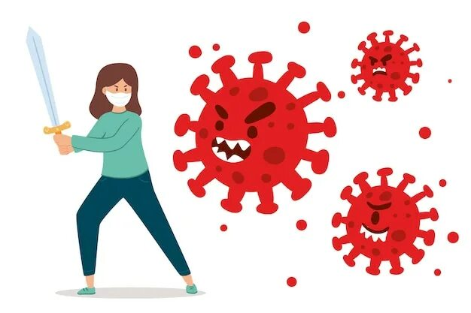

Министерство здравоохранения напоминает, что наступает сезон заболеваемости острыми респираторными инфекциями.
Традиционно он длится – с октября по апрель.
В настоящее время отмечается незначительный рост заболеваемости ОРИ. Это ожидаемое явление для начала осеннего сезона. В преддверии эпидемического подъема заболеваемости гриппом ежегодно проводится кампания вакцинации населения.

Вакцинация будет проведена тремя вакцинами на выбор:

- «Вакцина для профилактики гриппа» (трехвалентная вакцина) производство России;
- «Ваксигрип Тетра» производство Франции;
- «Инфлювак Тетра» (четырехвалентная) производство Швейцарии.

Для всех производителей вакцин (на основе куриного эмбриона) рекомендован такой состав сезонных вакцин против гриппа для использования в сезоне 2023-2024 гг. в Северном полушарии:

- вирус, подобный A/Victoria/4897/2022 (H1N1)pdm09;
- вирус, подобный A/Darwin/9/2021 (H3N2);
- вирус, подобный B/Austria/1359417/2021 (линия B/Victoria);
- вирус, подобный B/Phuket/3073/2013 (линия B/Yamagata) (только для четырехвалентных вакцин).

В первую очередь, защита от гриппа важна для групп
высокого риска:

- детей в возрасте от 6 месяцев до 3-х лет;
- детей от 3-х лет и взрослых с хроническими заболеваниями и иммунодефицитными состояниями;
- лиц в возрасте старше 65 лет;
- беременных женщин;
- медицинских и фармацевтических работников;
- детей и взрослых, находящихся в учреждениях с круглосуточным режимом пребывания.

Также важно пройти вакцинацию работникам сфер – образования, торговли, общественного питания, коммунальной сферы, правоохранительных органов.

Напомним, что вакцинация против гриппа в 2023 г. будет проходить на фоне продолжающейся вакцинации против СOVID-19. Допускается совместное (в один день) применение вакцин против гриппа и COVID-19, а также интервальное – через 2 недели (между введением вакцин).
Вакцинация против гриппа и COVID-19, а также ответственное отношение каждого человека к мерам неспецифической профилактики (правила личной гигиены, социальная дистанция, использование средств защиты органов дыхания) позволят повлиять на эпидемический процесс, сдерживает распространение респираторных патогенов.
Привейся и защити себя от инфекции COVID-19
Самым надежным способом обезопасить себя и своих близких от COVID-19 – это вакцинация.
Именно с помощью вакцинации в организме вырабатываются антитела, которые атакуют вирус в случае его попадания в организм.
Вакцинированные люди защищены от заражения и дальнейшей передачи вируса, что разрывает любые цепочки передачи инфекции. А это значит, что вакцинируясь, мы защищаем не только себя, но и своих близких.
Согласно рекомендациям ВОЗ, вакцинация показана всем людям, не имеющим противопоказаний, включая уже перенесших COVID-19, ввиду риска повторного заражения, и людей с сопутствующей патологией ввиду того, что польза от вакцинации превышает возможный риск.
Тактика вакцинации включает:
- основную (первичную) вакцинацию;
- бустерную вакцинацию.
Вакцинация населения показала большую эффективность. Создание коллективного иммунитета позволило стабилизировать заболеваемость и перевести вирус в «спящее» состояние – когда он становится низко вирулентным и не вызывает массовых заболеваний.
Клетки памяти, которые образуются после основной (первичной) вакцинации, не могут полностью защитить человека от COVID-19, необходим также высокий уровень антител, которого можно достичь благодаря бустерной вакцинации.
Бустерная вакцинация - это введение одной дозы вакцины, спустя более чем 6 месяцев после вакцинации. Проводится лицам с 5 лет с использованием любой доступной вакцины для профилактики COVID -19, допустимой к использованию с учетом возраста и показаний (допускается использование компонента 1 или компонента 2 без чередования компонентов для двухкомпонентных вакцин) вне зависимости от типа иммунобиологического лекарственного препарата, применяемого для предшествующей вакцинации (основной) первичной или бустерной.
Вакцинация, как основная, так и бустерная может быть проведена сразу после выздоровления, в т.ч. после перенесенной COVID-19.
Допускается совместное применение (в один день) вакцины против COVID-19 и иных иммунобиологических препаратов в рамках вакцинации в соответствии с Национальным календарем профилактических прививок (за исключением живых вакцин).

В настоящее время в организациях здравоохранения имеются следующие вакцины:
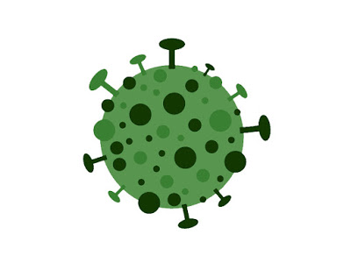
Гам-КОВИД-Вак (комбинированная векторная вакцина, 1 и 2 компоненты), включает в себя рекомбинантные аденовирусные частицы, содержащие ген белка S-вируса SARS-CoV-2;
СПУТНИК ЛАЙТ, включает в себя рекомбинантный аденовирусный вектор несущий ген белка S вируса SARS-CoV-2;
SINOPHARM (Vero Cell), создана на основе инактивированного («убитого») коронавируса, состоящая из микробных частиц, которые выращены в культуре, а затем были убиты при помощи метода термической обработки либо воздействием формальдегида.
Все используемые вакцины способствуют выработке антител против SARS-CoV-2 и предотвращают заболевание COVID-19.
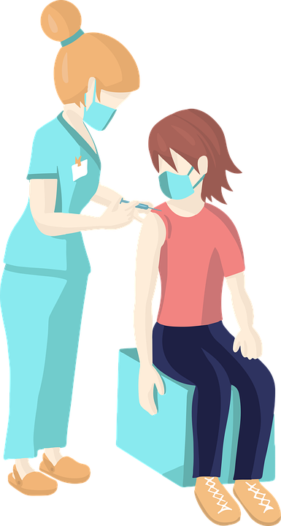
Благодаря проводимой прививочной кампании, созданной иммунной прослойке в настоящее время уровень заболеваемости инфекцией COVID-19 снизился до минимальных значений.
Чтобы сохранить устойчивый иммунный ответ, если прошло 6 и более месяцев, целесообразно провести бустерную вакцинацию сейчас для защиты организма к ожидаемому осеннему подъему заболеваемости ОРИ и COVID-19.

Вакцинация необходима, так как главная ценность – это здоровье и жизнь человека, поэтому надо принять меры для их сохранения!
ВНИМАНИЕ! МЕНИНГИТ!
Менингит — воспаление оболочек головного и спинного мозга. По характеру воспаления выделяют серозные и гнойные менингиты.
Возбудителями гнойного менингита чаще всего являются бактерии (пневмококки, менингококки).
Серозный менингит чаще всего вызывается вирусами (энтеровирусами), также может быть вызван грибами (кандиды) и простейшими (токсоплазмы, амебы).
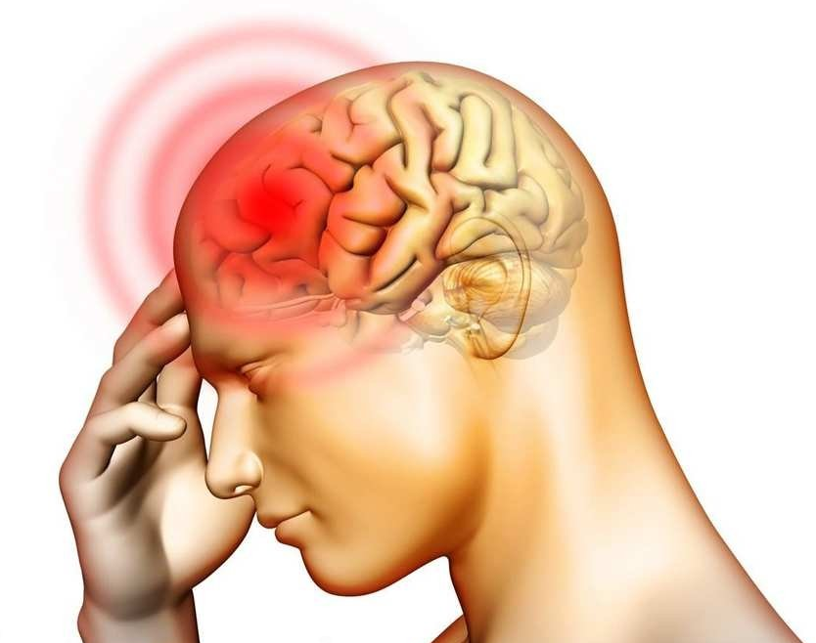
Гнойный менингит — гнойное воспаление мозговых оболочек. Он может развиваться на фоне имеющегося в организме первичного септического очага. Распространение возбудителя возможно из инфекционного очага любой локализации, но наиболее часто происходит при длительно протекающих инфекциях лор-органов (остром и хроническом гнойном отите, синуситах – гайморите, фронтите).
Проникновению возбудителей гнойного менингита способствует ослабленное состояние иммунной системы организма, которое может быть вызвано частыми ОРВИ, гиповитаминозом, перенесенным стрессом, физическими перегрузками, резкой сменой климата.
Одной из причин может быть менингококковая инфекция - острое инфекционное заболевание, вызываемое менингококком: заболевание передается воздушно-капельным путем (при кашле, чихании, разговоре).
Для менингококкового менингита характерно внезапное начало: неожиданно появляется сильная головная боль, рвота, через 6-15 часов сыпь, температура достигает 39-40°С, озноб. Отмечается общая слабость, боли в спине и конечностях. Заболевание развивается стремительно и часто с летальным исходом.
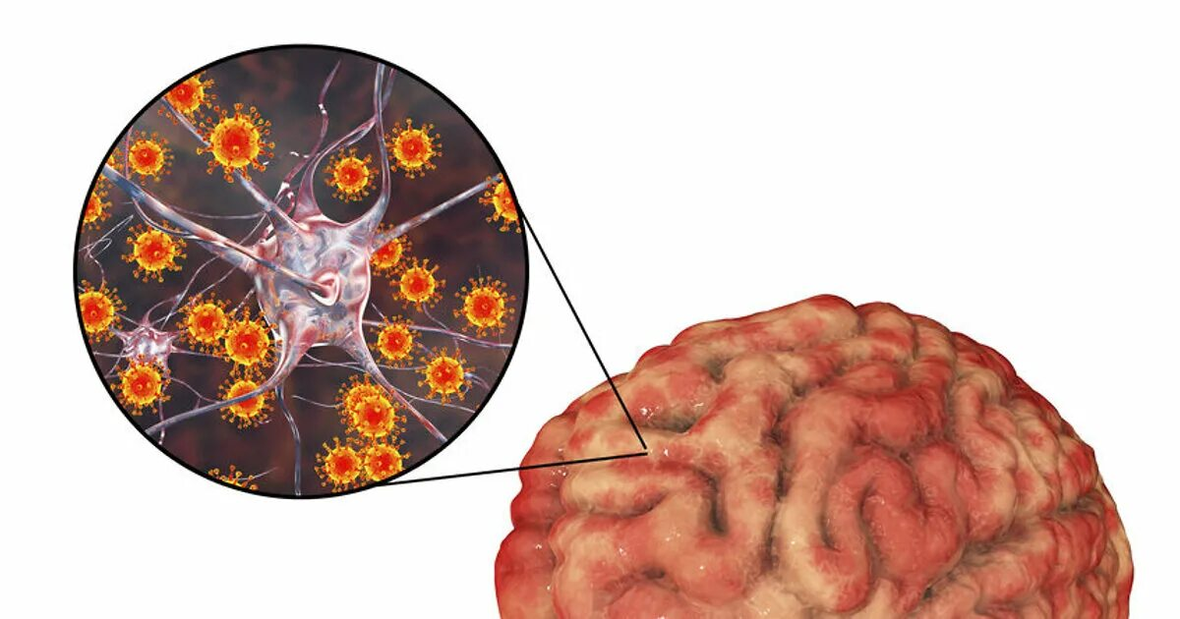
Особую опасность для окружающих представляют больные менингококковым менингитом, так как больной интенсивно выделяет возбудителя во внешнюю среду при кашле, чихании.
Серозные (вирусные) менингиты отличаются от менингококкового и гнойного менингита доброкачественным течением – они очень редко дают осложнения. Заболевание имеет благоприятный исход.
Серозный менингит - вирусное инфекционное заболевание, характеризующееся лихорадкой, сильными головными болями, рвотой.
Источником инфекции является больной человек
и «здоровый» вирусоноситель:
вирус передается через воду, овощи, фрукты, пищевые продукты, грязные руки, может передаваться и воздушно-капельным путём при большом скоплении людей. Заражение также может происходить при купании в водоёмах и плавательных бассейнах.
Наиболее часто поражаются дети от 3-х до 6 лет, у детей школьного возраста восприимчивость к данным вирусам снижается, а взрослые болеют редко. Характерна летне-осенняя сезонность заболеваемости.
Начало болезни, как правило, острое: повышение температуры до 38 - 40 градусов, головная боль, возможны рвота, мышечные боли, понос. Нередко бывают боли в животе, общее беспокойство, иногда бред, судороги. Через 3-7 дней температура снижается и к 5 - 7 дню симптомы исчезают.

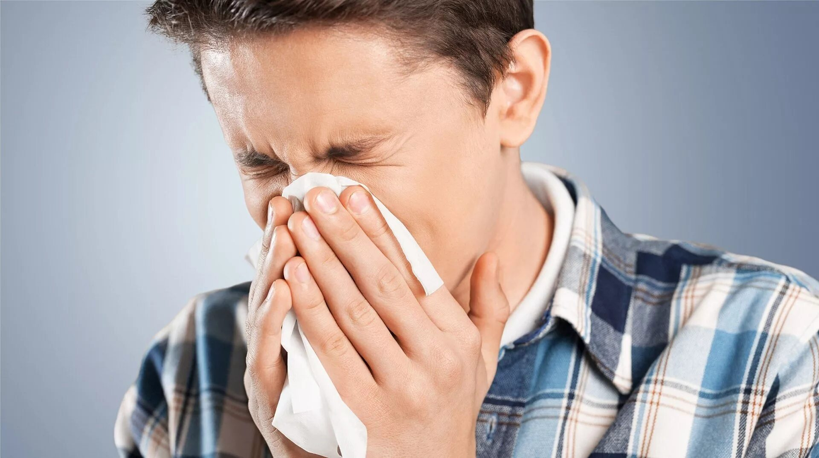
Как избежать заболевания?
- исключить контакты с лицами, которые имеют признаки заболевания (кашель, чихание);

- если все-таки контакт с заболевшим неизбежен необходимо использовать маску;

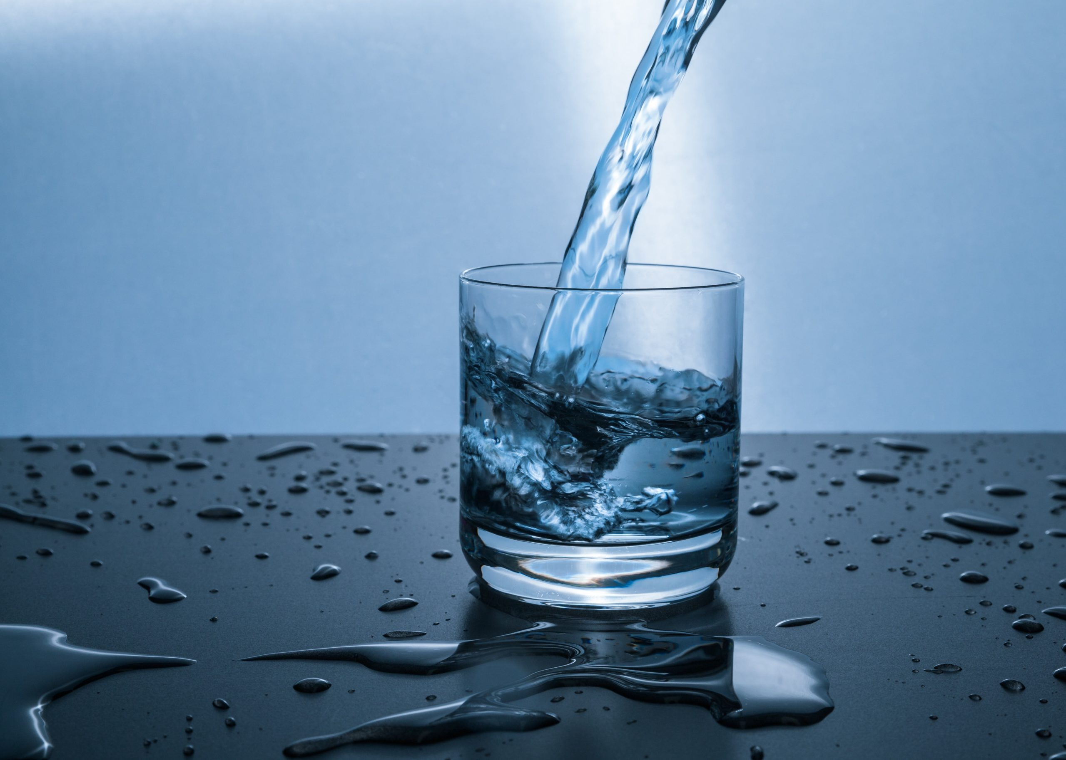
- для питья использовать только кипяченую или бутилированную воду;

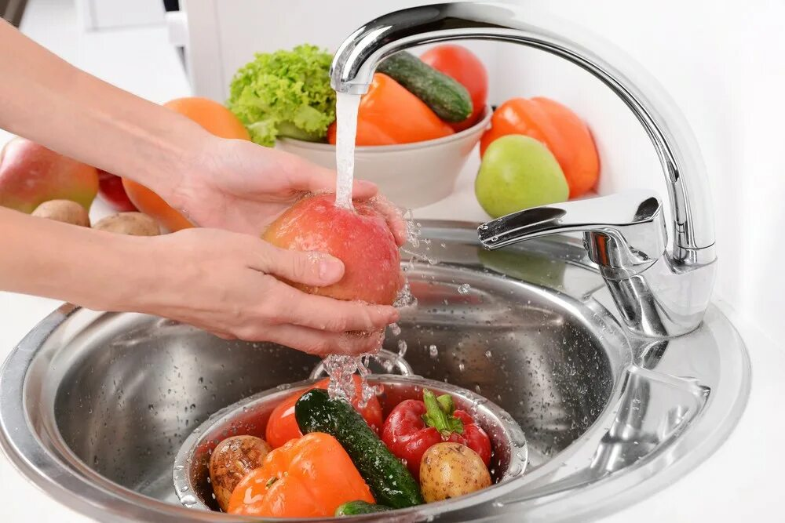

- тщательно мыть фрукты и овощи бутилированной или кипяченой водой, не использовать для мытья фруктов и овощей воду из открытых водоемов;

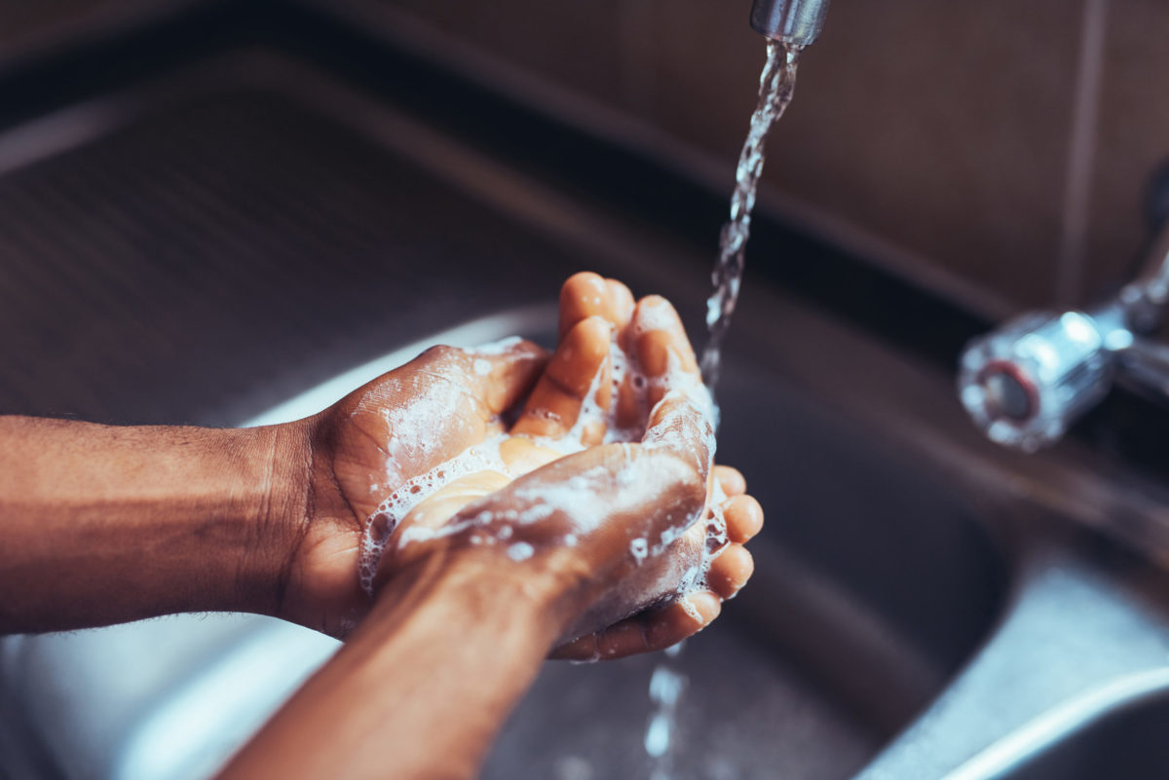
- строго соблюдать правила личной гигиены. Мыть руки с мылом перед каждым приемом пищи и после каждого посещения туалета;

- проветривать помещения;

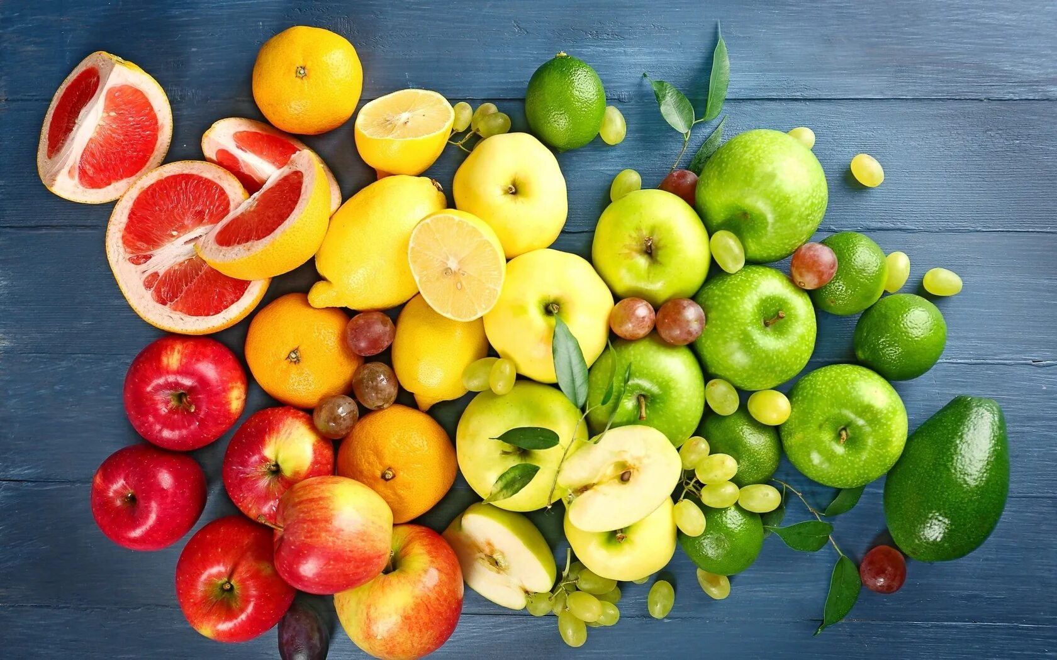
- ограничить посещение мест скопления людей, торгово-развлекательных комплексов, культурно-массовых мероприятий, проводимых в плохо вентилируемых помещениях;

- правильное полноценное питание, витаминотерапия, закаливание, активный двигательный режим.

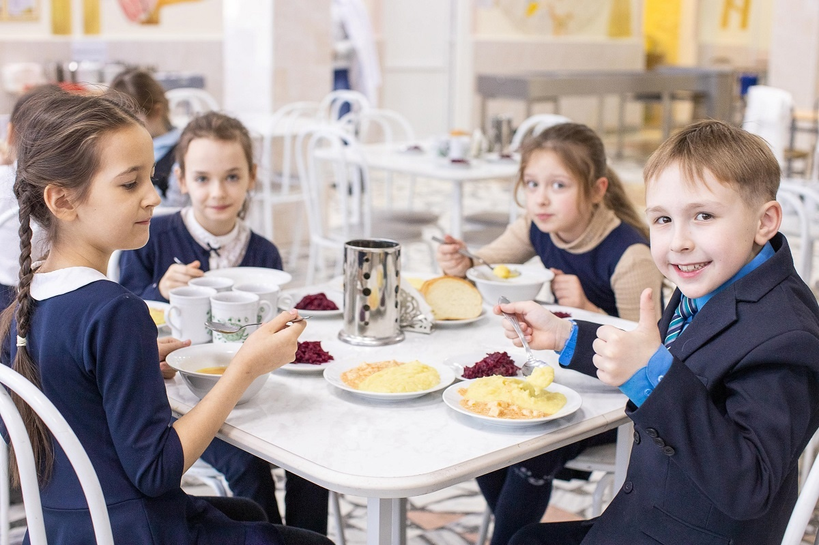
Завтрак школьника

Завтрак – это первый прием пищи после достаточно продолжительного голодания организма. И завтрак более важен для детей, чем для взрослых.
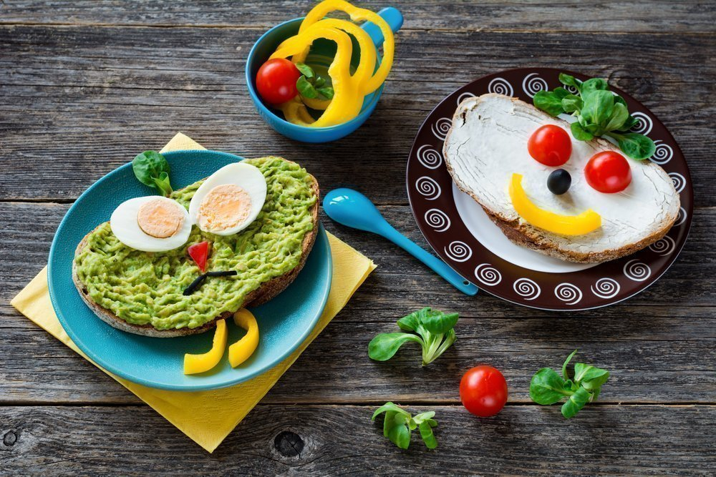

- Во-первых, у них нет энергетического запаса в таком количестве, как у взрослых;
- Во-вторых, обмен веществ у детей довольно интенсивный. Когда ребенок ничего не ест на протяжении 8-9 часов сна, он хоть и теряет во сне меньше энергии, но и ничего не получает.
Для того, чтобы восполнить этот дефицит и идти в школу подготовленным, нужно есть. Завтрак обеспечивает энергетическую потребность организма на день.
Пропускать завтрак ни в коем случае нельзя, поскольку завтрак до занятий пробуждает организм и настраивает его к действию. Головной мозг к первому уроку уже получает необходимую дозу глюкозы и эффективно запускает процессы памяти, мышления.
Если ребенок длительное время не ест, также могут возникнуть функциональные нарушения и со стороны желудочно-кишечного тракта. Но больше всего все-таки страдает физическая активность и нервная деятельность. Ведь на голодный желудок не может быть речи ни о какой умственной активности!
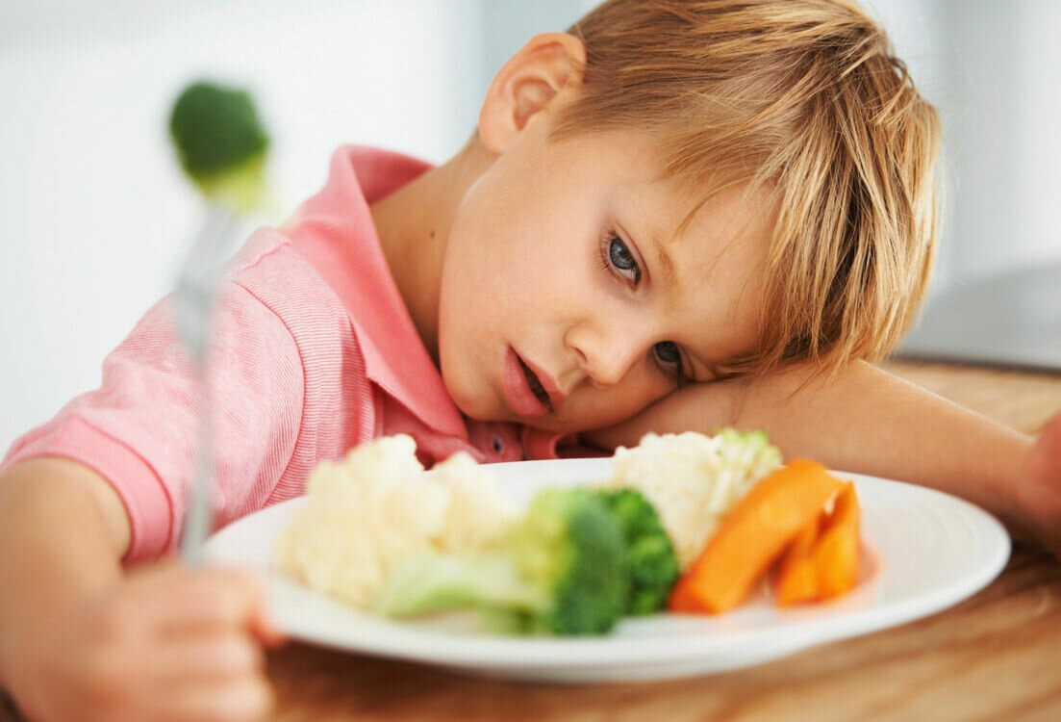
Что делать, если ребенок не хочет есть с утра?
Существует определенная категория людей, которые не могут завтракать по утрам. Но это связано, скорее всего, со сдвигом режима. Как правило, такие люди ложатся поздно. Либо же они едят на ночь достаточно много, и организм не успевает за ночь все израсходовать.
Чтобы ребенок с утра хотел съесть завтрак, плотный ужин должен быть за 1,5-2 часа до сна. При этом ложиться спать необходимо не позже 22⁰⁰, чтобы на сон уходило 8-9 часов.
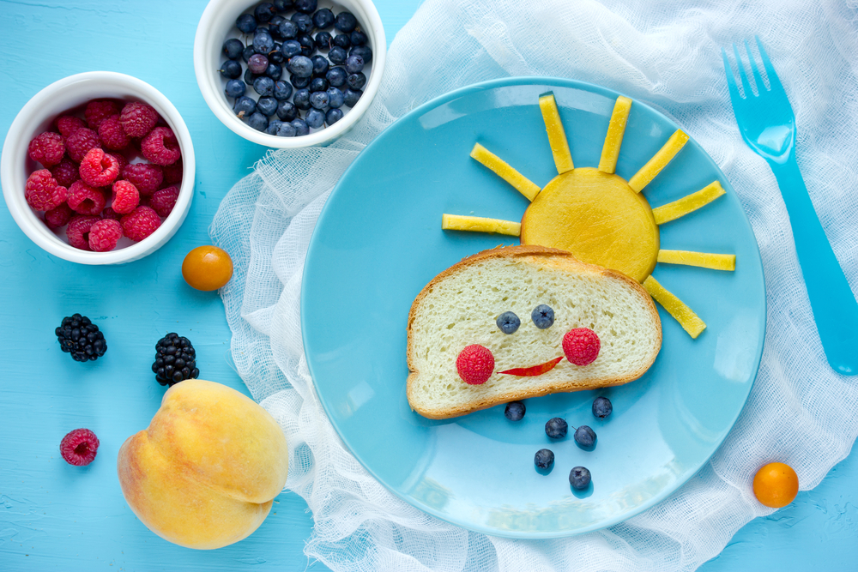
В любом случае, ребенка не следует заставлять завтракать вопреки его воле. Лучше положить ему с собой яблоко, банан, бутерброд на цельнозерновом хлебе, чтобы он мог перекусить на первой перемене.
Что лучше: ранний завтрак или завтрак в школе?
На организацию первого приема пищи школьника в домашних условиях следует ориентироваться от времени завтрака в школе. Младшим школьникам не стоит дома предлагать сытный завтрак, необходимо учитывать, что в школе будет еще один прием пищи.
Учащимся среднего и старшего звена на завтрак в школьной столовой надеяться не стоит, поскольку он, как правило, проходит после третьего-четвертого урока. В то время как уже на первых двух уроках с умственной и физической нагрузкой, при которой происходит расход энергии, эту энергию нужно получить заранее. Поэтому завтрак для этой категории учащихся должен быть более плотный.

Каким должен быть завтрак дома?
С утра ребенок должен есть достаточно энергоемкую пищу. Прежде всего, это должна быть пища, богатая быстро усвояемыми углеводами. Для ребенка недостаточно съесть на завтрак булку или бутерброд с чаем.
Можно приготовить творог со сметаной, сырники, творожную запеканку, яичницу, омлет, молочные каши, бутерброд с сыром, бутерброд с отварным мясом и свежим огурчиком.

Хочу чувствовать себя энергично
Энергия – это ключевой фактор, который определяет наше самочувствие и способность справляться с повседневными задачами. В этой статье мы рассмотрим несколько простых, но эффективных способов как всегда оставаться полным сил и энергии.

1.Правильное питание. Ваш ежесуточный пищевой рацион имеет огромное значение для поддержания сил на протяжении всего дня. Убедитесь, что Ваше питание содержит фрукты, овощи, злаки, белки, молочные продукты и здоровые жиры. Также следует избегать частого употребления продуктов, содержащих большое количество сахара, жиров и простых углеводов, так как они вызывают резкие изменения уровня сахара в крови и могут вызывать депрессию и раздражение.
2. Регулярная физическая активность. Занимайтесь физическими упражнениями регулярно, не менее 3-4 раз в неделю. Это поможет улучшить кровообращение и обмен веществ.
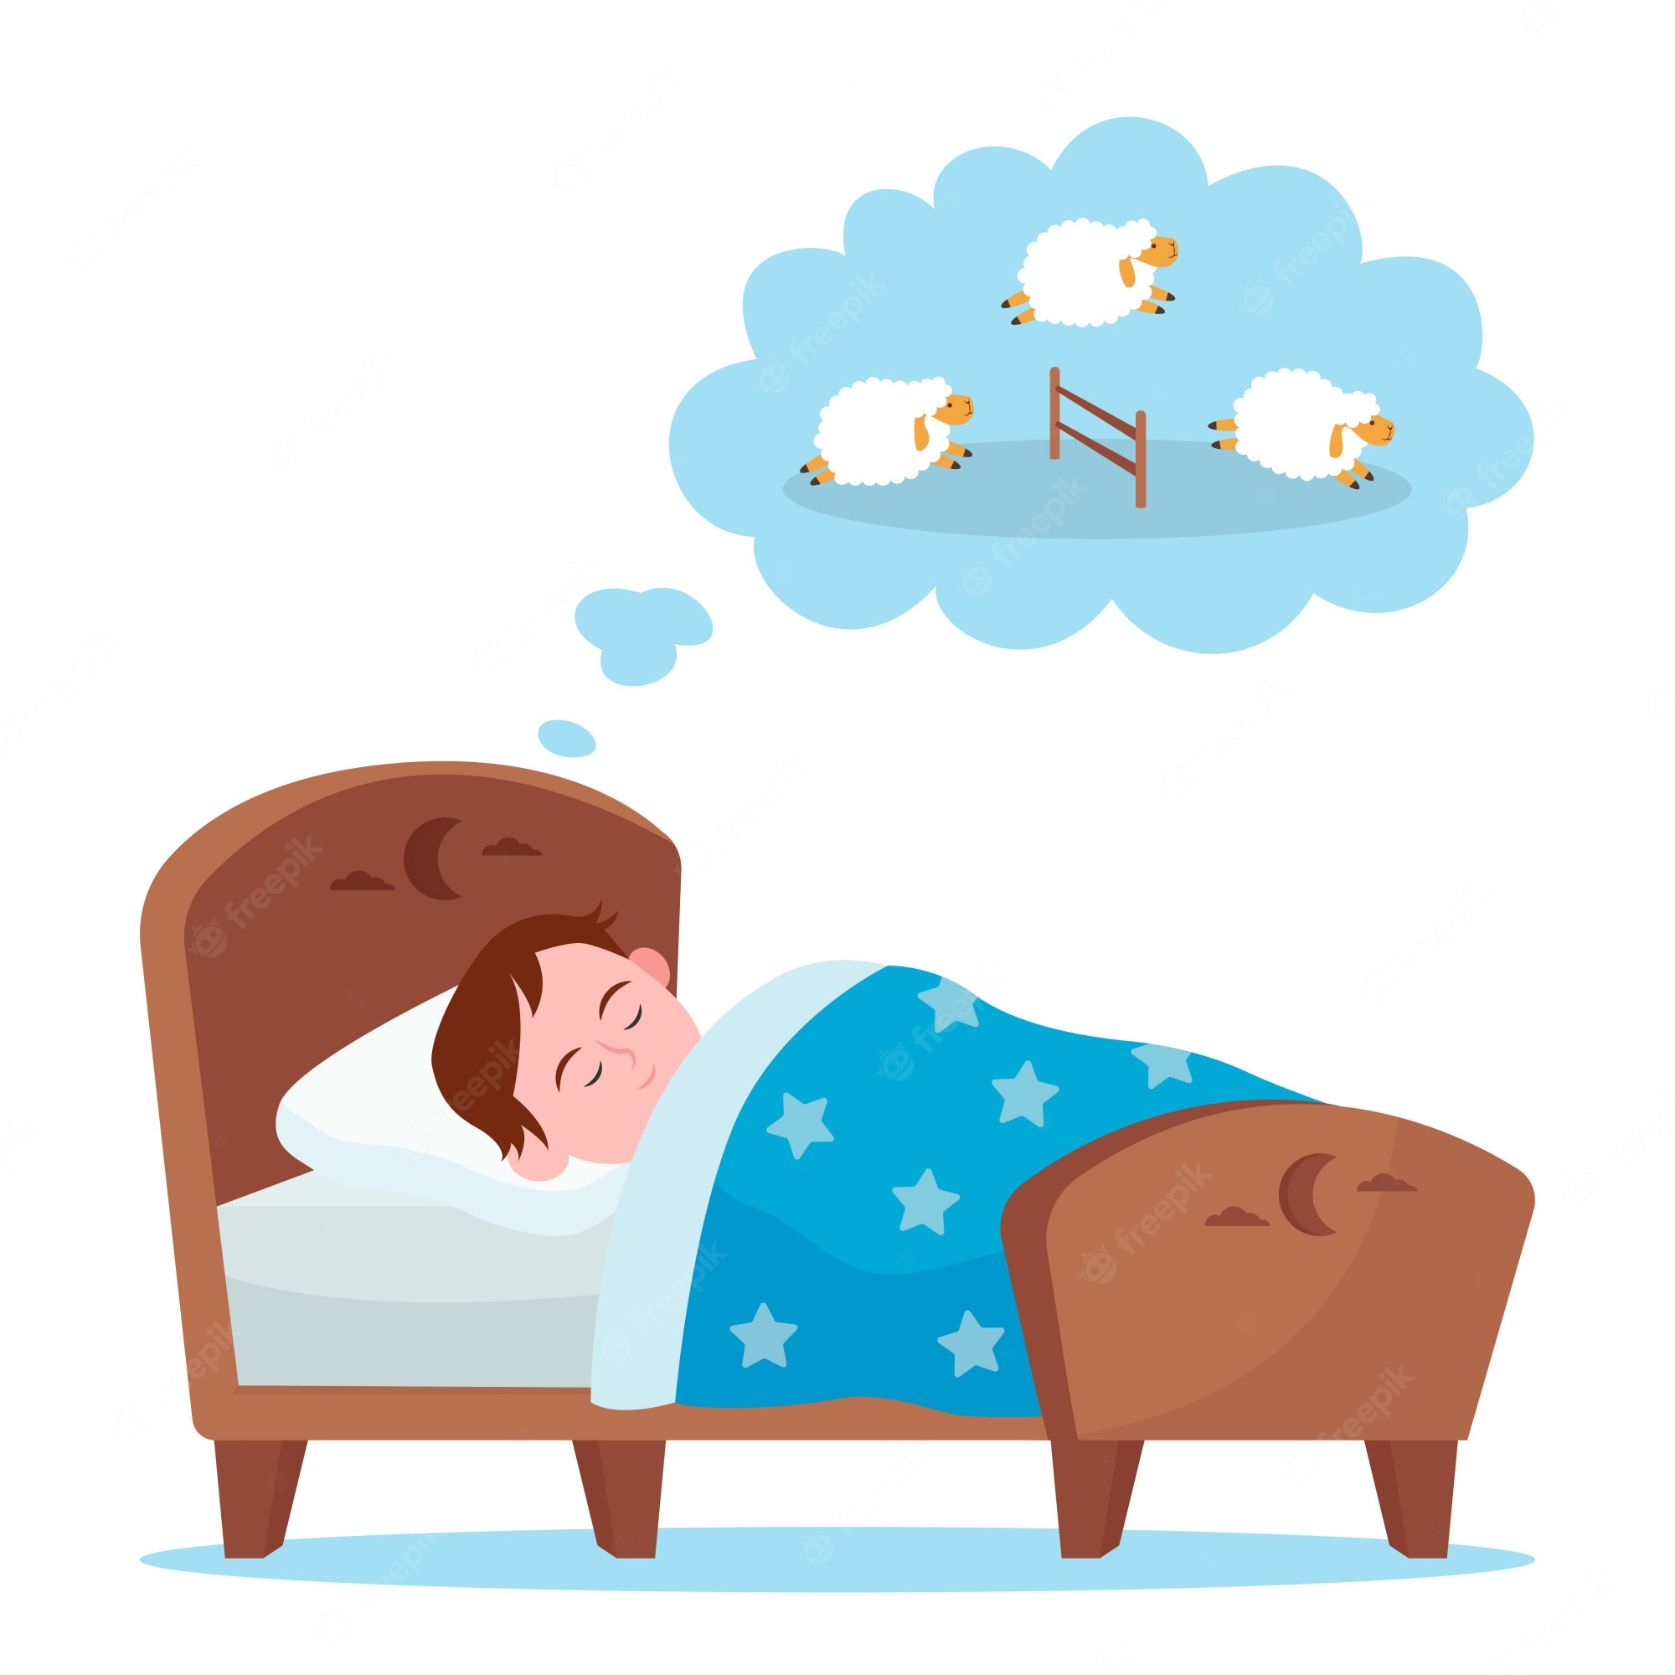

3. Правильный режим сна. Недостаток сна может привести к хронической усталости. Старайтесь ложиться и вставать в одно и то же время каждый день, чтобы Ваш организм мог отдохнуть и восстановиться.

4. Управление стрессом.
– Найдите способы релаксации, которые помогут Вам справиться со стрессом. Это может быть медитация, глубокое дыхание, йога или другие техники расслабления.
– Не забывайте о своих увлечениях и хобби. Проводите время с семьей и друзьями, занимайтесь любимыми делами, чтобы отвлечься от повседневных проблем и насладиться жизнью.
– Научитесь говорить «нет» и устанавливать личные границы. Не перегружайте себя работой и обязанностями, чтобы избежать чувства переутомления и усталости.
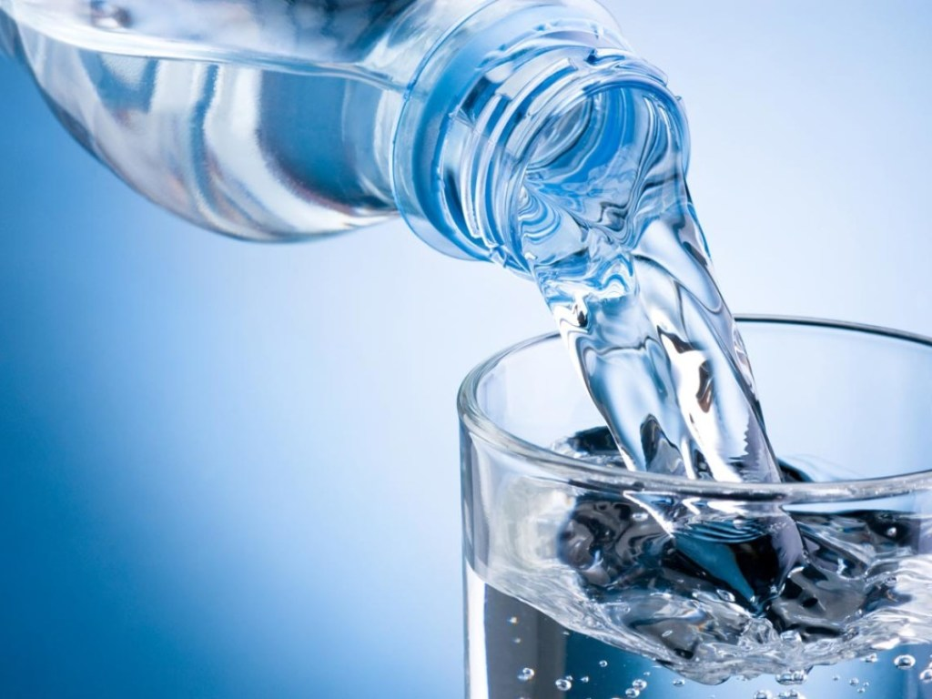

5. Питьевой режим. Дегидратация может вызывать усталость. Пейте достаточное количество воды в течение дня. Избегайте употребления большого количества кофеина и алкоголя, так как они могут вызывать обезвоживание.
6. Планирование и организация. Приоритизация задач и умение делегировать помогут уменьшить чувство перегрузки и избежать излишней усталости. Создайте список дел, чтобы иметь ясное представление о том, что нужно сделать, и как всё успеть.
7. Позитивное мышление. Наше мышление имеет большое влияние на наше эмоциональное состояние и уровень энергии.
– Относитесь к себе с пониманием и заботой. Уделяйте время самому себе, укрепляйте свою самооценку и верьте в свои силы.
– Фокусируйтесь на позитивных мыслях и благодарности. Оценивайте свои достижения и радуйтесь маленьким победам каждый день.
– Избегайте негативных людей и ситуаций, которые могут снижать Вашу энергию. Окружайтесь людьми, которые вдохновляют Вас и поддерживают Вашу позитивную энергию.
Важно понимать, что каждый человек уникален и то, что работает для одного, может не сработать для другого. Поэтому экспериментируйте и находите свои собственные способы поддержания энергичности и жизненной силы. Мы знаем, что состояние нашего тела и ума отражается на настроении. Вряд ли мы почувствуем себя счастливыми, если разум неспокоен, а тело напоминает о себе хрустом в коленях, болями, расстройствами.
Просто живите и делайте то, что у Вас хорошо получается, то, что Вам в удовольствие, то, что приносит радость и удовлетворение!
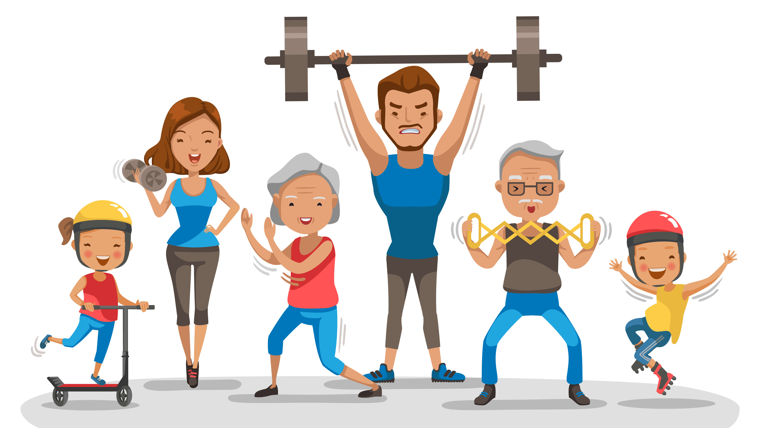
Издатель: Отдел общественного здоровья
государственного учреждения «Гомельский областной центр гигиены,
эпидемиологии и общественного здоровья»
e-mail: health@gmlocge.by
246050, г. Гомель, ул.Ирининская, д. 23
Тел./факс: 8(0232) 33 57 29

Редакционная коллегия: Загорцева Светлана
Кунгер Ольга

Ответственный за выпуск: Загорцева Светлана

Редакционная коллегия: Загорцева Светлана
Кунгер Ольга

Ответственный за выпуск: Загорцева Светлана

Редакционная коллегия: Загорцева Светлана
Кунгер Ольга

Ответственный за выпуск: Загорцева Светлана

Редакционная коллегия: Загорцева Светлана
Кунгер Ольга

Ответственный за выпуск: Загорцева Светлана

